- Principe

Application par l'intermédiaire d'un ressort étalonné d'un effort tendant à enfoncer un pénétreur de forme définie dans le matériau à essayer.
La profondeur de pénétration varie en sens inverse de la dureté.

- Appareillage

L'appareillage utilisé est spécifique, on l'appelle duromètre Shore.

Il comporte essentiellement :

- un socle presseur d'une dimension telle qu'on puisse y inscrire un cercle de 6 mm de rayon, percé en son centre d'un trou de 2,5 à 3,5 mm de diamètre ;
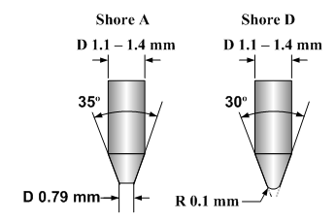

- un pénétreur constitué d'une barre d'acier trempé de forme et de spécifiques ;

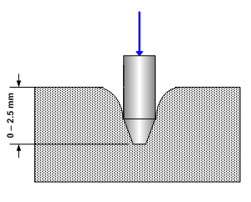

- un appareil indicateur permettant de lire l'enfoncement en unités arbitraires, telles que 0 corresponde à l'enfoncement maximum et 100 à un enfoncement nul.

- un ressort étalonné pour appliquer au pénétreur une force

- un support pour duromètre Shore permettant de maintenir le duromètre Shore et de le presser sur l'échantillon avec une force de :
Méthode A: 9,8 Newtons (masse de 1 Kg)
Méthode B : 49 Newtons (masse de 5 kg)
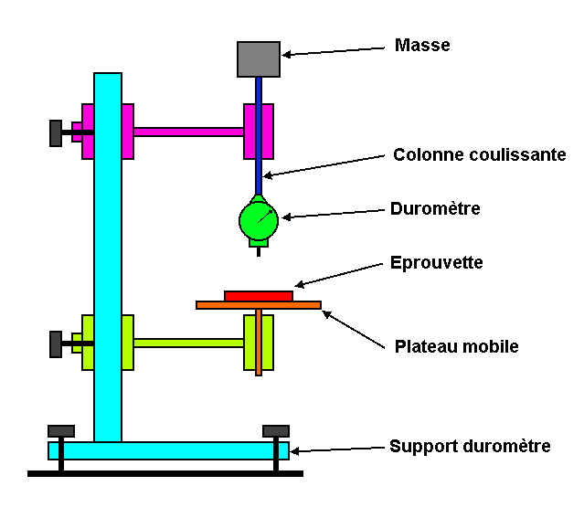

- Eprouvettes

L'éprouvette doit être à deux faces parallèles
La forme peut être quelconque à condition que les dimensions soient suffisantes pour pouvoir faire au moins 5 mesures distantes d'au moins 6 mm et distantes des bords de l'éprouvette d'au moins 12 mm.
L'épaisseur de l'éprouvette sera de 6 mm minimum.
Les éprouvettes sont conditionnées à une température de 23° C ± 2° C et une atmosphère à 50% ± 5 % d'humidité relative pendant au moins trois heures.

- Mode opératoire

Placer l'éprouvette au centre du plateau et appliquer rapidement mais sans choc le pied presseur sur l'éprouvette.
Dès qu'un contact stable est établi, déclencher un chronomètre, on fait la lecture au bout de 15 secondes ±1.
Si la lecture instantanée est demandée, lire la valeur au bout de 1 seconde.
Effectuer 5 mesures minimum.

- Résultats

On fait la moyenne arithmétique des cinq valeurs lues et on arrondit au nombre entier le plus proche.
Le résultat correspond à la dureté cherchée.

- Remarques

- L'éprouvette peut être composée d'un empilement de feuilles minces afin d'obtenir l'épaisseur requise.
Les résultats obtenus ne doivent être comparés qu'avec prudence à ceux obtenus sur une éprouvette normale

- Il est recommandé d'effectuer les mesures avec le duromètre du type D lorsque des valeurs supérieures à 90 sont obtenues avec le duromètre du type A, et avec le duromètre du type A lorsque des valeurs inférieures à 20 sont obtenues avec le duromètre du type D.
- Si des mesures donnent des valeurs différant de plus de 2 unités Shore, refaire des mesures jusqu'à obtention de 5 valeurs ne différant pas de plus de 2 unités Shore.

- Faire un procès-verbal de l'essai.

